**Lembar Kerja Mahasiswa**

**Materi : jQuery, Ajax, JSON**

**Aktifitas 2**

1. Even hide adalah event untuk menyembunyikan element dalam HTML. Penggunaan event hide sudah dilakukan pada aktifitas minggu lalu. Namun pada hari ini, Anda akan memberikan parameter pada event hide. Contoh dibawah ini parameter element hide adalah 1000. Silahkan coba ganti parameter tersebut dengan nilai 100, 500 dan 2000.

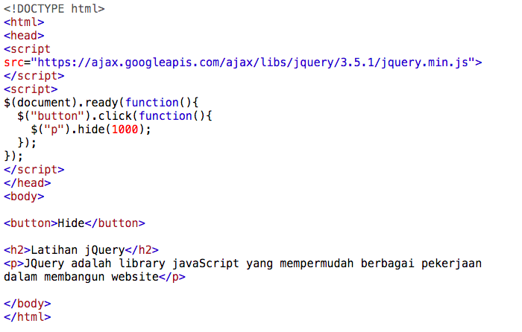

1. Apa perbedaan dari penggunaan parameter yang berbeda pada event hide?

Pengubahan parameter yang berbeda pada event hide membuat durasi untuk melakukan hide menjadi berbeda, durasinya disesuaikan dengan paramaternya

1. Simpulkan apa kegunaan dari parameter hide tersebut.

Semakin besar angka pada parameter hide tersebut, maka semakin lama durasi untuk melakukan hide, begitupun sebaliknya

1. Selain menggunakan parameter angka, Anda juga bisa mengganti parameter angka tersebut dengan “slow” atau “fast”.
2. Coba ganti event hide dengan

$("p").toggle();

Apa yang terjadi?

Ketika di klik lagi hide-nya maka akan memunculkan kembali teks tersebut

1. Pada event hide, Anda dapat menambahkan parameter callback, yaitu parameter yang memungkinkan untuk memanggil fungsi lain setelah event hide dilakukan.

Silahkan coba modifikasi dengan menambahkan potongan code berikut pada code no 1.

$("p").hide("slow", function(){  
    alert("The paragraph is now hidden");  
  });

1. Jelaskan apa yang terjadi!

Setelah button hide diklik, tulisan di tag <p> akan hilang, kemudian aka nada alert “The paragraph is now hidden".

1. Coba buat code HTML dan JQuery untuk tampilan berikut dengan menggunakan event hide dan show!

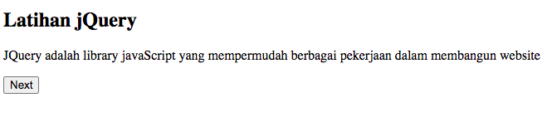

Setelah bottom next ditekan, maka paragraph tersebut akan hilang dan digantikan dengan paragraph baru sehingga tampilannya menjadi:

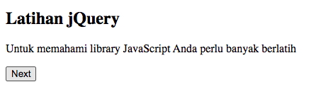

1. Dalam jQuery mungkin untuk satu 1 fungsi dapat menjalan beberapa method secara berurutan atau disebut dengan Chaining.

Contoh dibawah ini Anda akan menggabungkan method css, slideup dan slidedown secara bersamaan.

$("p").css("color", "red").slideUp(2000).slideDown(2000);

Jika terlalu panjang dapat dituliskan :

$("p").css("color", "red")

.slideUp(2000)

.slideDown(2000);

Dengan metode chaining, silahkan ubah code HTML Anda pada no 3 untuk menghasilkan tampilan yang sama.

1. Selanjutnya kita akan berkenalan dengan DOM (Document Object Model).

DOM adalah platform dan antarmuka bahasa-netral yang memungkinkan program dan skrip untuk mengakses dan memperbarui konten, struktur, dan gaya dokumen secara dinamis.

Silahkan coba skrip di bawah ini.

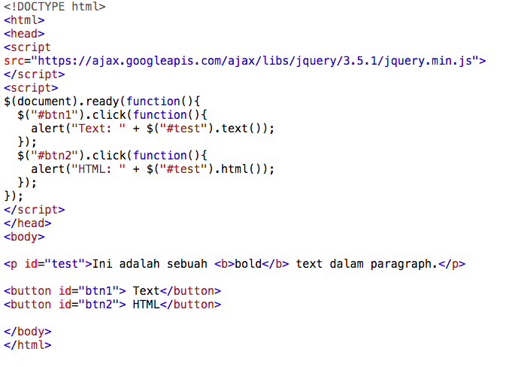

Apa perbedaan $("#test").text() dan $("#test").html() ?

$("#test").text() menampilkan teks tanpa menampilkan tag html yang berada pada id text

$("#test").html() menampilkan teks dengan menampilkan tag html yang berada pada id text

Tambahkan skrip dibawah ini pada bagian body HTML

<p>Nama: <input type="text" id="test2" value="Desi"></p>

<button id=”btn3”>Value</button>

Dan skrip dibawah ini pada bagian jQuery

$(“#btn2”).click(function)(){

alert("Value: " + $("#test2").val());

});

Apa yang terjadi dan perbedaannya dengan $("#test").text() dan $("#test").html() ?

Alert yang muncul adalah value dari id test2, perbedaannya adalah jika value (Desi) diganti maka alert juga akan berubah menyeseuaikan dengan value

Selanjutnya selain dapat mengakses text, html maupun value. Kita juga dapat melakukan manipulasi dengan pengiriman (*set*) data yang berupa text, html maupun value.

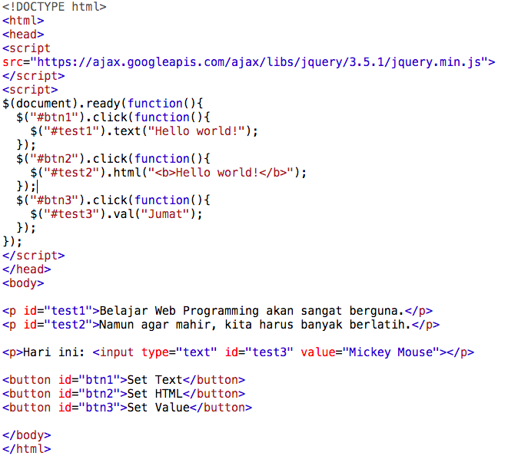

Setelah mencoba skrip di atas coba bedakan antara fungsi

1. $("#test1").text("Hello world!");

Men-set kalimat secara mentah (tanpa menjalankan tag html didalamnya, jika ada)

1. $("#test1").html("<b>Hello world!</b>");

Men-set kalimat dengan menjalanlan tag html-nya

1. $("#test1").text("Jumat");

Men-set kalimat sebagai value